Играем в шахматы
11.10.2017 года учащиеся ГБОУ СОШ №1 г.о.Чапаевск приняли участие в 1 Всероссийском интернет-турнире по шахматам.
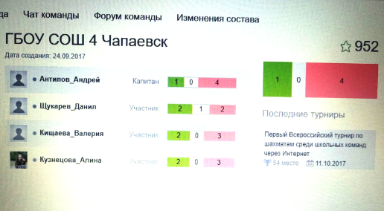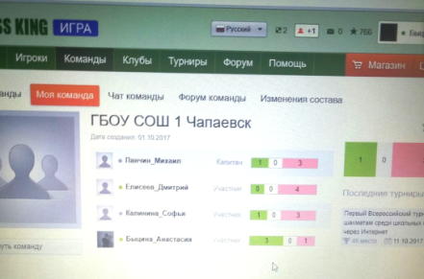

31.10.2017 года учащиеся ГБОУ СОШ №1 г.о.Чапаевск стали участниками открытия шахматной школы на базе ГБОУ СОШ №1.
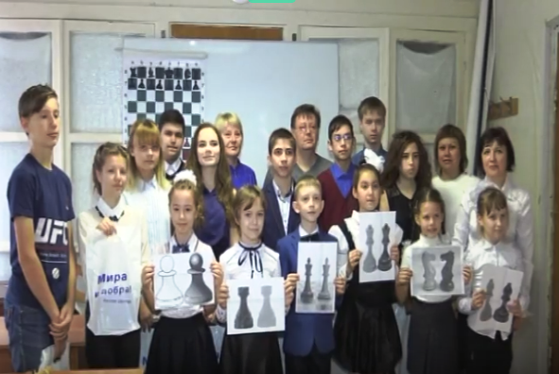

Подробнее https://vk.com/video30792457_456239413?list=63fcee89f440a66695

Осташин Андрей Николаевич,
учитель истории и обществознания ГБОУ СОШ №1,
руководитель школьного шахматного кружка.

